
Байзақ ауданының аумағында стационарлық емес сауда объектілерін орналастыру орындарын айқындау және бекіту туралы
Жамбыл облысы Байзақ ауданы әкімдігінің 2025 жылғы 3 желтоқсандағы № 307 қаулысы

"Қазақстан Республикасындағы жергілікті мемлекеттік басқару және өзін-өзі басқару туралы" Қазақстан Республикасы Заңының 31-бабы 1-тармағының 4-2) тармақшасына, Қазақстан Республикасы Ұлттық экономика министрінің міндетін атқарушының 2015 жылғы 27 наурыздағы № 264 бұйрығымен бекітілген (Нормативтік құқықтық актілерді мемлекеттік тіркеу тізілімінде № 11148 болып тіркелген) Ішкі сауда қағидаларының 73-тармағына сәйкес Байзақ ауданының әкімдігі ҚАУЛЫ ЕТЕДІ:

1. Байзақ ауданында стационарлық емес сауда объектілерін орналастыру орындары осы қаулының қосымшасына сәйкес белгіленсін және бекітілсін.
2. "Байзақ ауданы әкімдігінің кәсіпкерлік, өнеркәсіп және туризм бөлімі" коммуналдық мемлекеттік мекемесі заңнамада белгіленген тәртіппен осы қаулыны қазақ және орыс тілдерінде Қазақстан Республикасының нормативтік құқықтық актілерінің Эталондық бақылау банкіне ресми жариялау және енгізу үшін Қазақстан Республикасы Әділет министрлігінің "Қазақстан Республикасының Заңнама және құқықтық ақпарат институты" шаруашылық жүргізу құқығындағы республикалық мемлекеттік кәсіпорына жіберуді қамтамасыз етсін.
3. Осы қаулының орындалуын бақылау аудан әкімінің орынбасары Р.Қасымовқа жүктелсін.
4. Осы қаулы алғашқы ресми жарияланған күнінен кейін күнтізбелік он күн өткен соң қолданысқа енгізіледі.
Байзақ ауданының әкімі | О. Баққараев
Байзақ ауданы әкімдігінің
2025 жылғы "03"желтоқсандағы
№ 307 қаулыға қосымша
Байзақ ауданының аумағында стационарлық емес сауда объектілерін орналастыру орындары
№ | Орналасу орны | Алатын ала-ңы (шаршы метр) | Сауда қызметін жүзеге асыру кезеңі (жыл) | Қызмет саласы | Жақын орналасқан инфрақұрылым (ұқсас тауарлар ассортименті сатылатын сауда объектілері, сондай-ақ қоғамдық тамақтану объектілері)
1 | Сарыкемер ауылдық округі, Сарыкемер ауылы,  Наужан Дидарбеков көшесі, № 1А | 435 | 5 | Бөлшек сауда (азық-түлік және азық-түлік емес тауарларды жүзеге асыру) | Аялдама
2 | Сарыкемер ауылдық округі, Сарыкемер ауылы,  Наужан Дидарбеков көшесі, № 1А  "Рауан"ЖШС қарама-қарсы | 300 | 5 | Бөлшек сауда (азық-түлік және азық-түлік емес тауарларды жүзеге асыру) | Кафе "Бешбармак"
3 | Сарыкемер ауылдық округі, Сарыкемер ауылы,  Байзақ батыр көшесі жағынан №313 "Г" | 200 | 5 | Бөлшек сауда (азық-түлік және азық-түлік емес тауарларды жүзеге асыру) | Мейрамхана "Royal Palace"
Сарыкемер ауылдық округі бойынша стационарлық емес сауда объектілеріне жер учаскесінің орналасу схемасы

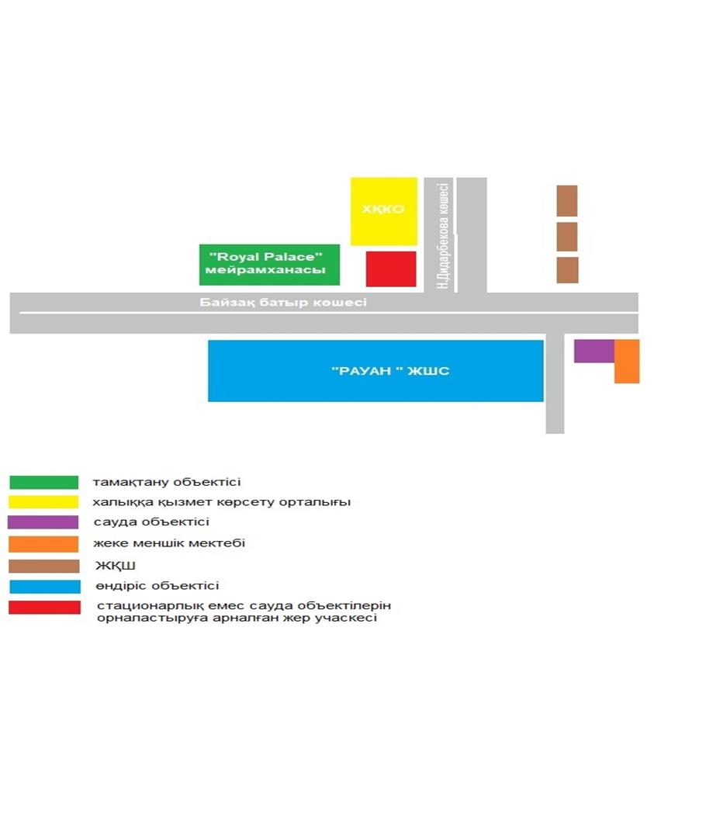

© 2012. Қазақстан Республикасы Әділет министрлігінің «Қазақстан Республикасының Заңнама және құқықтық ақпарат институты» ШЖҚ РМК

